Focus - gradere tilknyttet element

Hvordan gradere tilknyttet element
Filer som er lagt til en journalpost ved hjelp Filtilknytning behandles ulikt fra andre filer ved graderingKlikk på Sett tilgang eller gradering som er satt (se eksempel i bildet under) fra, journalpost eller dokument

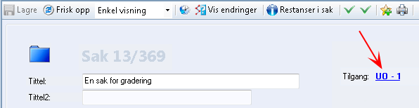
I bildet som åpnes vises en viktig melding:
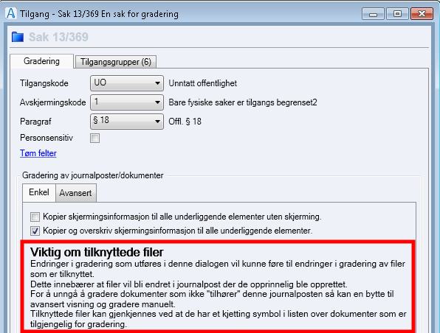
Vi anbefaler at du går på fanen Avansert og graderer manuelt for å unngå at filer som er tilknyttet vil bli endret i journalpost de opprinnelig ble opprettet. Gradering i fanen Enkel vil gradere tilknyttede dokumenter så lenge de er vedlegg i opprinnelig journalpost.
Merk! Tilknyttet fil som er hoveddokument i opprinnelig journalpost kan kun graderes fra den opprinnelige jounalposten.
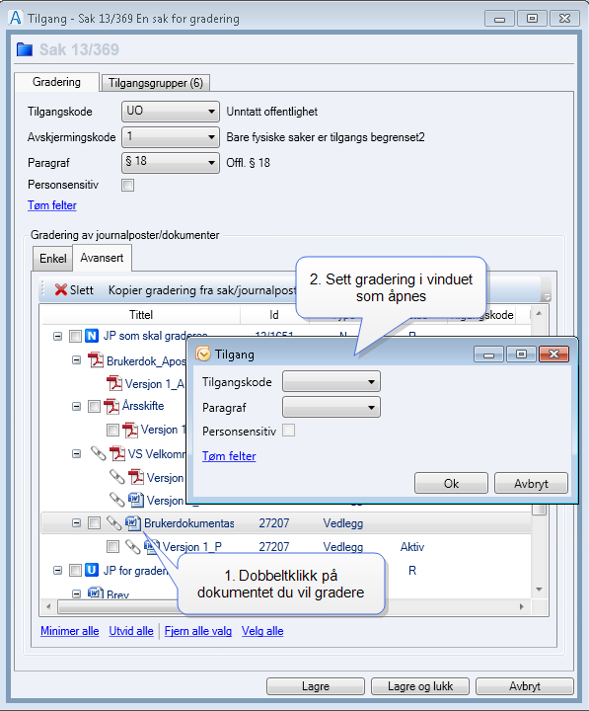
Dobbeltklikk på filer du vil gradere, og sett gradering i vinduet som åpnes før du lagrer med å klikke Ok. Når du er ferdig med å gradere de filene som skal graderes, lukk tilgangsvinduet med Lagre og lukk.

